Vraćanje u prošlost
Prije 100 sekudi sam slala mailove.
Prije 100 minuta sam bila na hrvatskom jeziku.

Prije 100 sati sam bila kod Maje na rođendanu.Sanjkali smo se,bacali joj kocke na snijeg sa 4 kata,strgali krevet,unistili tepih,potrgali ormar,potrgali postere te naravno-
odlicno se zabavili.

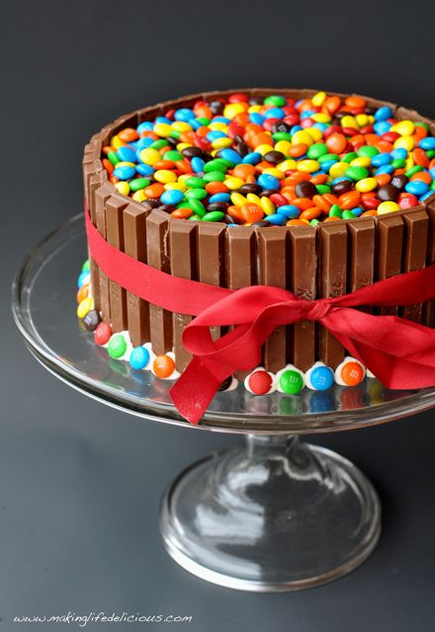
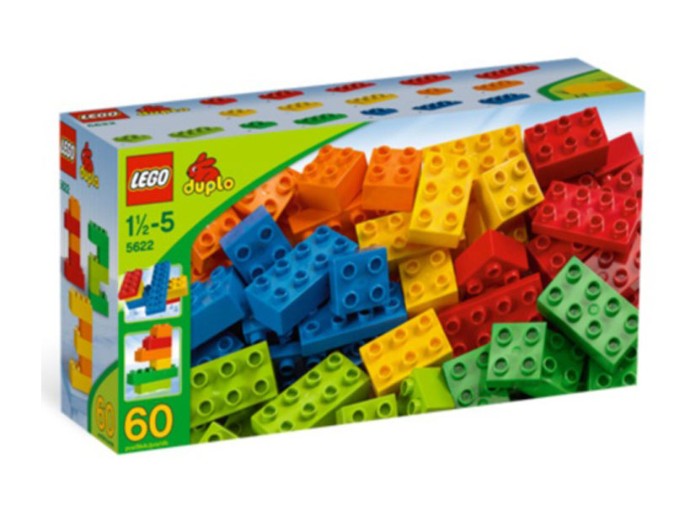

Prije 100 dana sam bila doma i jela božićne kolače.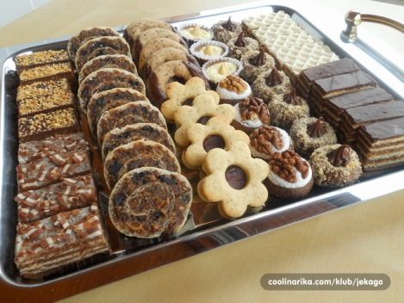
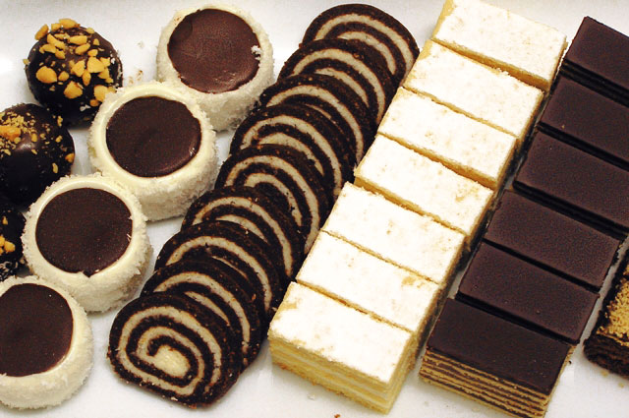
Prije 100 tjedana The Walt Disney Company je pustila novi crtani film koji je poharao kina-the Frozen
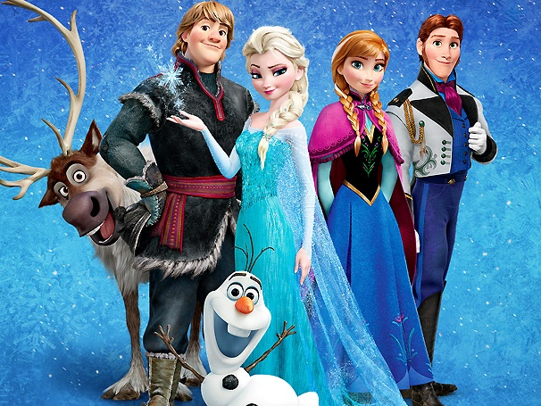
Prije 100 mjeseci u teškoj prometnoj nesreći, koja se dogodila u ranim jutarnjim satima u blizini Nove Gradiške, smrtno je stradao glazbeni velikan Toše Proeski (26).

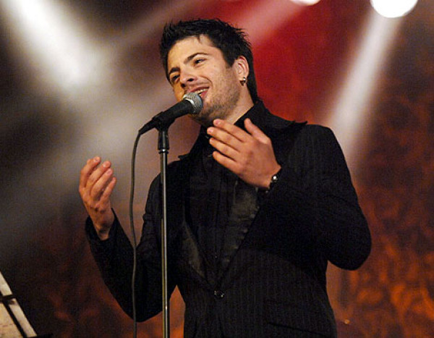

Prije 100 godina dogodilo se ČUDO! Vojnici su prestali pucati jedni na druge i razmijenili su darove - A onda su se nastavili ubijati!
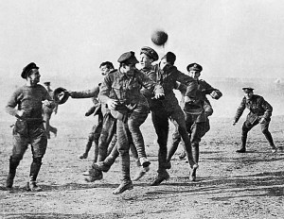
Vraćanje u prošlost
Ema Prevendar
7.razred

